МУНИЦИПАЛЬНОЕ БЮДЖЕТНОЕ УЧРЕЖДЕНИЕ
ДОПОЛНИТЕЛЬНОГО ОБРАЗОВАНИЯ
СТАНЦИЯ ЮНЫХ НАТУРАЛИСТОВ
Г.ВЯЗЬМЫ СМОЛЕНСКОЙ ОБЛАСТИ

«РАСТИТЕЛЬНЫЙ МИР АНТАРКТИДЫ»
Методическое пособие.

Автор-составитель: Наврозашвили Елена Владимировна,
педагог дополнительного образования

г. Вязьма
Смоленская область
2020 год
Растительный мир Антарктиды.
Несмотря на суровый климат, Антарктида является местом произрастания некоторых видов растений, которые приспособились к природным условиям ледяного континента. Здесь встречаются многие виды водорослей и мохообразных, но между ними произрастают и сосудистые растения. Ниже представлены уникальные растения Антарктиды, которые встречаются в этой изолированной экосистеме.
Кергеленская капуста
Это растение по внешнему виду напоминает обычную капусту и относится к семейству капустные. Видовое название связано с тем, что впервые открыта кергеленская капуста была именно на острове Кергелен.
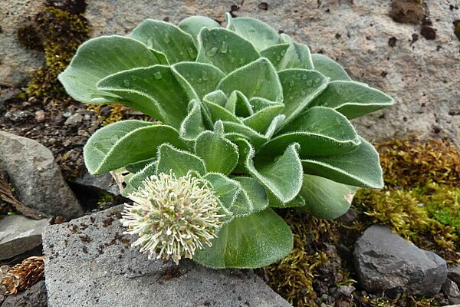
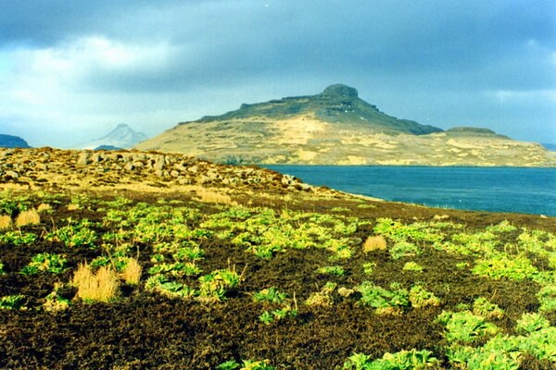
Но встречается она и на иных удалённых островах, включая те, что находятся вблизи Антарктиды. К этим местам относятся острова Макдональд, Принца Эдуарда и Марион.
В отличие от иных растений, которым требуется опыление насекомыми, кергеленская капуста уникальна тем, что способна самоопыляться. Именно эта особенность и позволила ей прижиться на ветреных островах Антарктиды.
Лайаллия кергеленская
Эта низкорослая многолетняя трава из семейства монтиевые является единственным сосудистым растением Антарктиды. Она хорошо приспособилась к выживанию в очень холодном климате.
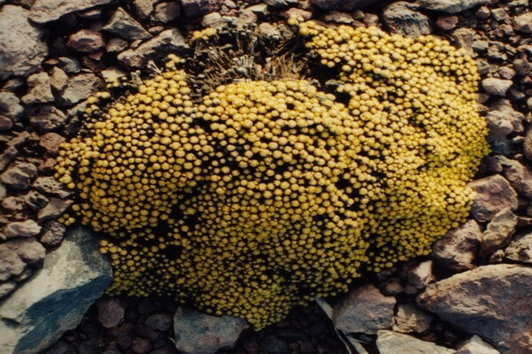
Лайаллия кергеленская может опыляться ветром и самоопыляться. Это выносливое растение способно произрастать в суровых условиях как минимум 16 лет.
Луговик антарктический
Это травянистое растение Антарктиды – один из двух цветущих видов, произрастающих в суровых условиях снежного континента. Растение цветёт в течение лета, хорошо разрастаясь по обширной территории при повышении температуры воздуха.
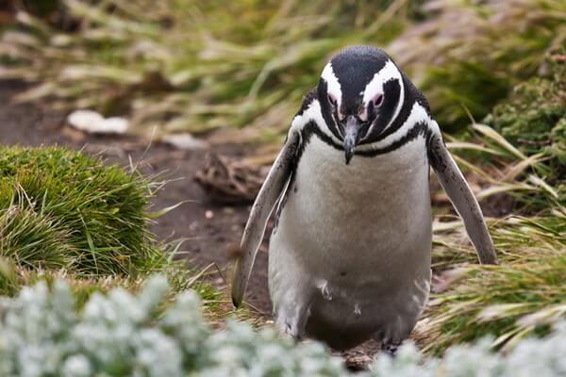
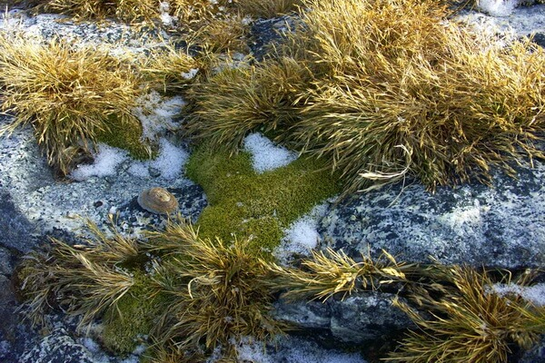
Это многолетнее растение, увядая, приобретает желтовато-белую окраску. Оно также относится к числу самоопыляющихся видов, а его семена образуются в летнюю пору. Растение покрывается небольшими кристалликами льда в особо сильные холода, что предотвращает повреждение его клеток.
Колобантус кито
Это второе цветущее растение Антарктиды, которое распускается красивыми жёлтыми цветочками мохоподобного вида. Его ещё называют «антарктической жемчужиной».
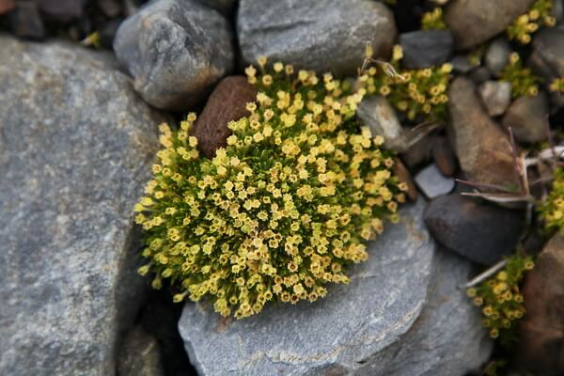
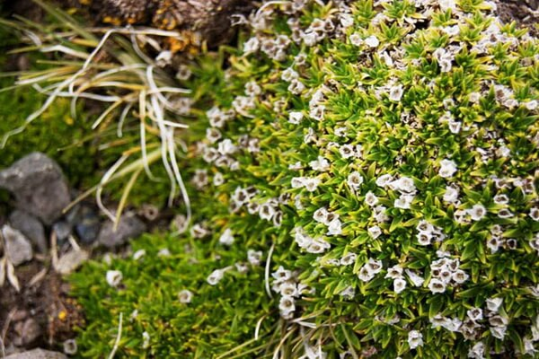
Произрастает колобантус кито в районах с повышенным количеством осадков и умеренным климатом. В основном это растение распространено в северных и западных регионах Антарктиды.
Мхи Антарктиды
К числу иных представителей флоры, обнаруженной в Антарктиде, относятся разновидности мха.
Sarconeurum glaciale – вид мха, который произрастает на островах Росс и Южная Виктория.
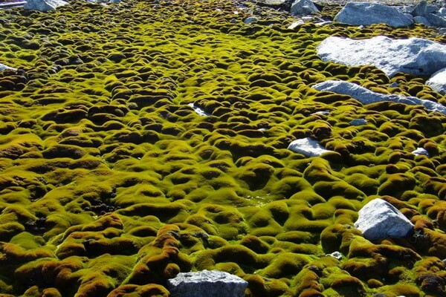
Schistidium Antarctica – мох желтовато-зелёного оттенка в верхних слоях и коричнево-чёрного – в нижних. Он произрастает компактными группами как на почве, так и на голых скалах. Наиболее распространён этот вид антарктического мха на островах Земли Уилкса.
Если он произрастает в местах с повышенной влажностью, то может образовывать стелющийся «ковёр». Если же почва сухая, то этот мох приобретает короткий «подушечный» вид. Он обильно разрастается на острове Сигни и в иных районах северной Антарктиды. Каждая капсула этого мха выпускает от 250 до 520 спор.
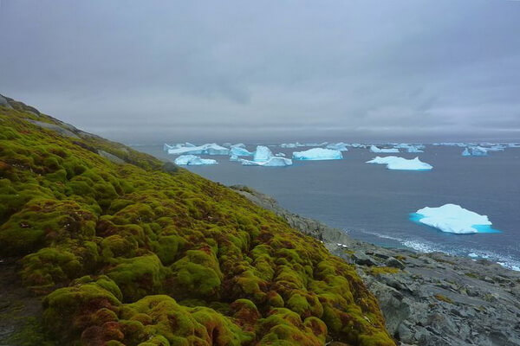
Grimmia antarctici – вид мха, который произрастает на островах Windmill. Встречается он на необледеневших просторах, преимущественно в северной части полуострова. Любопытен тот факт, что вблизи этого вида мха была зафиксировано наиболее высокое содержание углекислого газа.
Растениям Антарктиды не угрожает исчезновение в результате человеческой деятельности или экологических угроз. Но глобальное потепление, антарктический туризм и общее загрязнение воздуха в атмосфере оказывают не самое лучшее влияние на флору Антарктиды.

Начало формы
Истоники:
http://world-of-adventures.ru/world-of-adventures/unikalnie-rasteniya-antarktidy/
https://yandex.ru/turbo?text=https%3A%2F%2Fxn----8sbiecm6bhdx8i.xn--p1ai%2F%25D0%25BF%25D1%2580%25D0%25B8%25D1%2580%25D0%25BE%25D0%25B4%25D0%25B0%2520%25D0%2590%25D0%25BD%25D1%2582%25D0%25B0%25D1%2580%25D0%25BA%25D1%2582%25D0%25B8%25D0%25B4%25D1%258B.html
https://obrazovaka.ru/geografiya/rastitelnyy-i-zhivotnyy-mir-antarktidy-zhivotnye-i-rasteniya.html
https://spravochnick.ru/geografiya/materik_antarktida_geograficheskoe_polozhenie_istoriya_otkrytiya_materika/osobennosti_prirody_antarktidy/

